Национальный исследовательский университет «МЭИ»

Институт Радиотехники и электроники им. В.А. Котельникова

Типовой расчет по курсу:

«Методы и устройства цифровой обработки сигналов»

Часть 3. «Однородные КИХ фильтры»

Студент: Жеребин В.Р.

Группа: ЭР-15-15

Вариант №3

Москва

2018

1. **Расчет нерекурсивного** **КИХ фильтра.**

N = 6 – количество отчетов, одновременно обрабатываемых однородным КИХ фильтром.

Передаточная функция КИХ фильтра, одновременно обрабатывающего N отчетов, в нерекурсивной форме имеет вид:



Разностное уравнение:







Зная разностное уравнение, мы можем построить структурную схему.

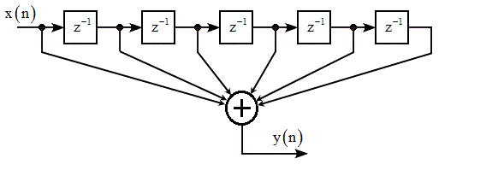

*Рис.1. Структурная схема нерекурсивного КИХ фильтра.*

Возьмём импульс с единичной амплитудой

*Таблица 1. Расчет импульсной характеристики.*

|  |  |  |  |  |  |  |  |  |
| --- | --- | --- | --- | --- | --- | --- | --- | --- |
| n | 0 | 1 | 2 | 3 | 4 | 5 | 6 | 7 |
|  | 1 | 0 | 0 | 0 | 0 | 0 | 0 | 0 |
|  | 1 | 1 | 1 | 1 | 1 | 1 | 0 | 0 |

Импульсная характеристика равняется амплитуде импульса, пока ее отчет меньше N.

*Таблица 2. Расчет переходной характеристики.*

|  |  |  |  |  |  |  |
| --- | --- | --- | --- | --- | --- | --- |
| n | 0 | 1 | 2 | 3 | 4 | 5 |
|  | 1 | 0 | 0 | 0 | 0 | 0 |
|  | 1 | 1 | 1 | 1 | 1 | 1 |
|  | 1 | 2 | 3 | 4 | 5 | 6 |

1. **Расчет рекурсивного КИХ фильтра.**

Передаточная функция КИХ фильтра, одновременно обрабатывающего N отчетов, в рекурсивной форме имеет вид:





Разностное уравнение:







Зная разностное уравнение, мы можем построить структурную схему.

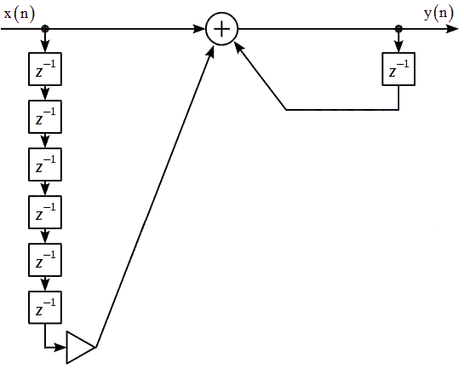

-1

*Рис.2. Структурная схема рекурсивного КИХ фильтра.*

Возьмём импульс с единичной амплитудой

*Таблица 3. Расчет импульсной характеристики.*

|  |  |  |  |  |  |  |  |  |
| --- | --- | --- | --- | --- | --- | --- | --- | --- |
| n | 0 | 1 | 2 | 3 | 4 | 5 | 6 | 7 |
|  | 1 | 0 | 0 | 0 | 0 | 0 | 0 | 0 |
|  | 0 | 0 | 0 | 0 | 0 | 0 | 1 | 0 |
|  | 1 | 1 | 1 | 1 | 1 | 1 | 0 | 0 |

*Таблица 4. Расчет переходной характеристики.*

|  |  |  |  |  |  |  |
| --- | --- | --- | --- | --- | --- | --- |
| n | 0 | 1 | 2 | 3 | 4 | 5 |
|  | 1 | 0 | 0 | 0 | 0 | 0 |
|  | 1 | 1 | 1 | 1 | 1 | 1 |
|  | 1 | 2 | 3 | 4 | 5 | 6 |

Импульсные и передаточные характеристики одинаковые для нерекурсвного и рекурсивного исполнений КИХ фильтра.

1. **Выражения для частотной характеристики, ФЧХ и ФЧХ однородного КИХ фильтра.**

Уравнение частотной характеристики КИХ фильтра в зависимости от формы исполнения разная. Рассмотрим случай для не рекурсивной формы:



Уравнение амплитудно-частотной характеристики (АЧХ) КИХ фильтра:



Максимальная амплитуда АЧХ составляет 6. Для нормировки используем это значение.

Уравнение фазо-частотной характеристики (ФЧХ) КИХ фильтра:







φ

$$\frac{3π}{2}$$

$$\frac{π}{2}$$

0

$$2π$$

$$π$$

*Рис.3.Нормированная АЧХ КИХ фильтра.*

1. **Последовательное соединение 3-х однородных КИХ фильтров.**

Передаточная функция КИХ фильтра для одного звена нам уже известно:



Тогда передаточная функция для соединения 3-х звеньев КИХ фильтра:



Уравнение частотной характеристики для соединения 3-х звеньев:



Уравнение АЧХ для соединения 3-х звеньев:



Уравнение ФЧХ для соединения 3-х звеньев:







$$π$$

АХЧ для одного звена КИХ фильтра.

АХЧ для 3 звеньев КИХ фильтра.

$${3π}/2$$

$$π/2$$

φ

0

$$2π$$

*Рис.4.Нормированная АЧХ 3-х звеньев КИХ фильтра.*





АХЧ для одного звена КИХ фильтра.

$$π$$

АХЧ для 3 звеньев КИХ фильтра.

$$π/2$$

0

$${3π}/2$$

φ

$$2π$$

*Рис.5. Нормированная АЧХ 3-х звеньев КИХ фильтра в децибелах.*

Вывод: при использовании 3-х звеньев однородных КИХ фильтров, уровень подавления в полосе заграждения значительно меньше – приблизительно -37 дБ (в 70 раз меньше) против -12 дБ (в 4 раза меньше) для одного звена фильтра.

Следовательно, использование многозвенного соединения однородных фильтров улучшает фильтрацию цифровых сигналов.